1. 요구사항 명세서

텍스트, 도표, 평면도, 라인이(가) 표시된 사진

AI가 생성한 콘텐츠는 부정확할 수 있습니다.

도표, 텍스트, 평면도, 기술 도면이(가) 표시된 사진

AI가 생성한 콘텐츠는 부정확할 수 있습니다.

1. ER 다이어그램

텍스트, 스크린샷, 폰트, 번호이(가) 표시된 사진

AI가 생성한 콘텐츠는 부정확할 수 있습니다.

3. 클래스 다이어 그램텍스트, 스크린샷, 도표, 라인이(가) 표시된 사진

AI가 생성한 콘텐츠는 부정확할 수 있습니다.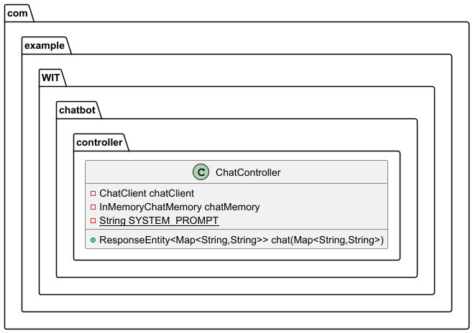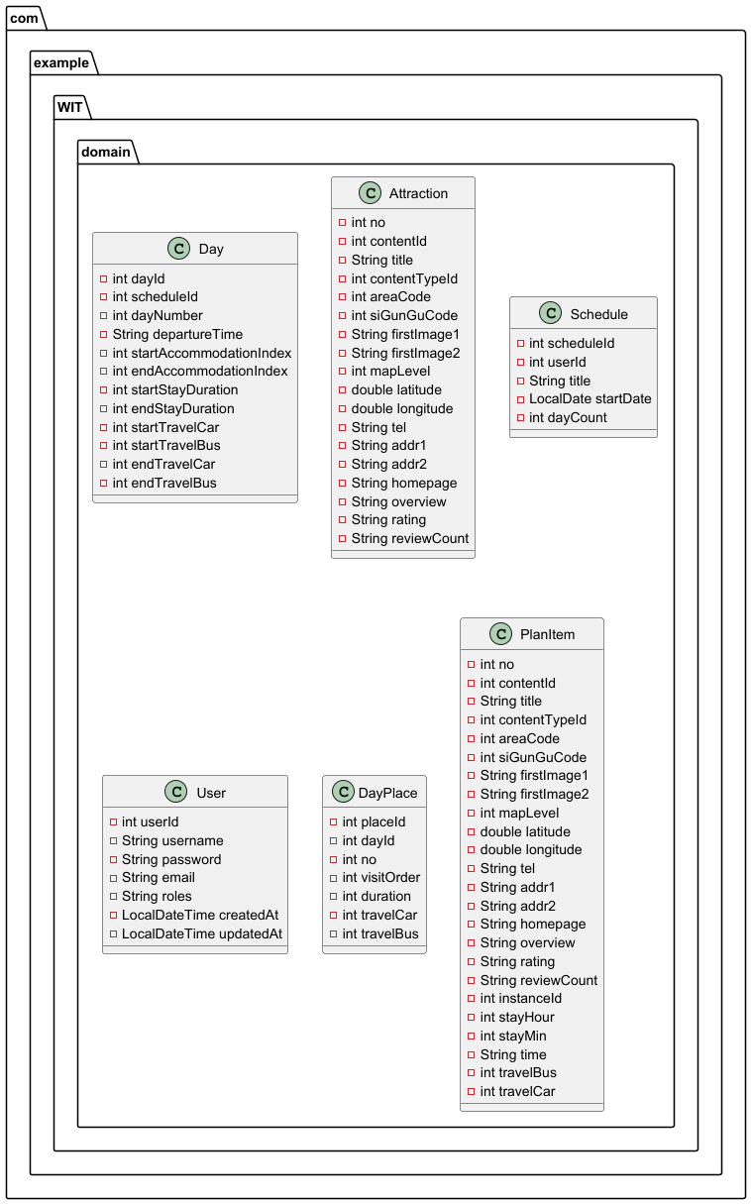

텍스트, 스크린샷, 도표, 라인이(가) 표시된 사진

AI가 생성한 콘텐츠는 부정확할 수 있습니다.텍스트, 스크린샷, 도표, 평행이(가) 표시된 사진

AI가 생성한 콘텐츠는 부정확할 수 있습니다.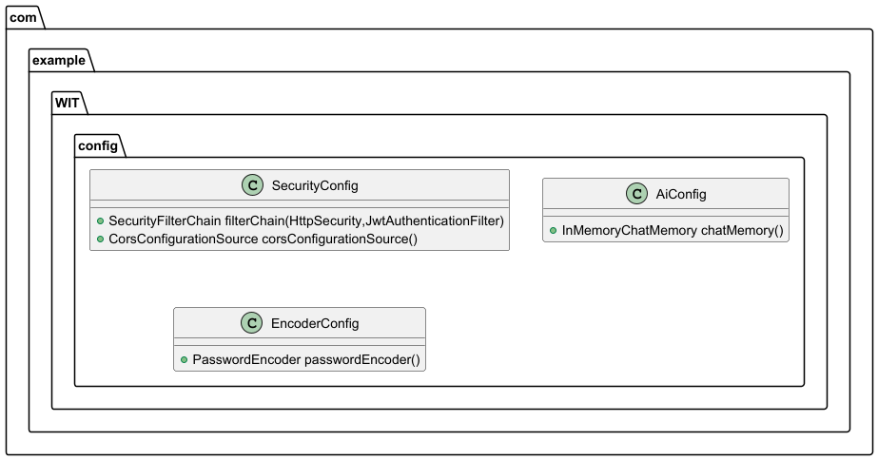

4. 화면 설계서

메인화면

텍스트, 소프트웨어, 웹 페이지, 컴퓨터 아이콘이(가) 표시된 사진

AI가 생성한 콘텐츠는 부정확할 수 있습니다.

지도선택화면

텍스트, 소프트웨어, 웹 페이지, 컴퓨터 아이콘이(가) 표시된 사진

AI가 생성한 콘텐츠는 부정확할 수 있습니다.

숙소 설정

텍스트, 소프트웨어, 웹 페이지, 컴퓨터 아이콘이(가) 표시된 사진

AI가 생성한 콘텐츠는 부정확할 수 있습니다.

일정 생성

텍스트, 소프트웨어, 웹 페이지, 컴퓨터 아이콘이(가) 표시된 사진

AI가 생성한 콘텐츠는 부정확할 수 있습니다.

마이 페이지

텍스트, 소프트웨어, 웹 페이지, 컴퓨터 아이콘이(가) 표시된 사진

AI가 생성한 콘텐츠는 부정확할 수 있습니다.

내 여행 목록 보기

텍스트, 소프트웨어, 웹 페이지, 컴퓨터 아이콘이(가) 표시된 사진

AI가 생성한 콘텐츠는 부정확할 수 있습니다.

로그인 화면

텍스트, 소프트웨어, 웹 페이지, 컴퓨터 아이콘이(가) 표시된 사진

AI가 생성한 콘텐츠는 부정확할 수 있습니다.

회원가입 화면

텍스트, 소프트웨어, 웹 페이지, 컴퓨터 아이콘이(가) 표시된 사진

AI가 생성한 콘텐츠는 부정확할 수 있습니다.